LỄ KHAI MẠC HỘI KHỎE PHÙ ĐỔNG NĂM HỌC 2019 – 2020

Hòa cùng không khí tưng bừng chào mừng ngày Nhà giáo Việt Nam, sáng ngày 20 tháng 11 năm 2019, Trường TH Đô Thị Việt Hưng đã tổ chức thành công Lễ Khai mạc Hội khoẻ Phù Đổng năm học 2019 - 2020. Buổi lễ có sự góp mặt đông đủ của Ban giám hiệu nhà trường cùng toàn thể cán bộ, giáo viên và hơn 1300 vận động viên học sinh ở tất cả các lớp.
Những năm học qua, Ban giám hiệu nhà trường đã luôn dành sự quan tâm đặc biệt tới công tác phát triển phong trào thể dục thể thao, rèn luyện thể chất, nâng cao thể lực cho học sinh. Đồng thời, nhà trường cũng xây dựng nhiều câu lạc bộ thể thao, năng khiếu thu hút đông đảo các học sinh tham gia luyện tập thường xuyên như: bóng đá, bóng rổ, võ thuật, cờ vua, cầu lông, aerobic, múa... Bên cạnh ý nghĩa rèn luyện sức khỏe, tăng cường hoạt động thể chất, việc tham gia các hoạt động thể dục – thể thao còn giúp cho các con phát triển cả về mặt tinh thần để học tập tốt hơn,tạo điều kiện thuận lợi để các con có cơ hội giao lưu, học hỏi lẫn nhau, nâng cao tinh thần đoàn kết, rèn luyện thói quen hợp lực và tư duy hợp tác.
Với tinh thần hào hứng, các bạn học sinh nào trông cũng thật rạng rỡ, háo hức tham gia vào các hoạt động biểu diễn nghệ thuật, các chương trình thi đấu thể thao hết sức sôi nổi, hấp dẫn. Tiếp sau màn diễu hành, cô giáo Ngô Thị Thu Ánh – Phó Hiệu trưởng – Đại diện BGH nhà trường lên khai mạc HKPĐ năm học 2019 - 2020. Thầy Vũ Văn Tiến – GVTD đại diện Đoàn Trọng tài lên tuyên thệ và lời hứa của em học sinh Đỗ Thế Long – 5A4 đại diện cho các VĐV tham gia thi đấu.
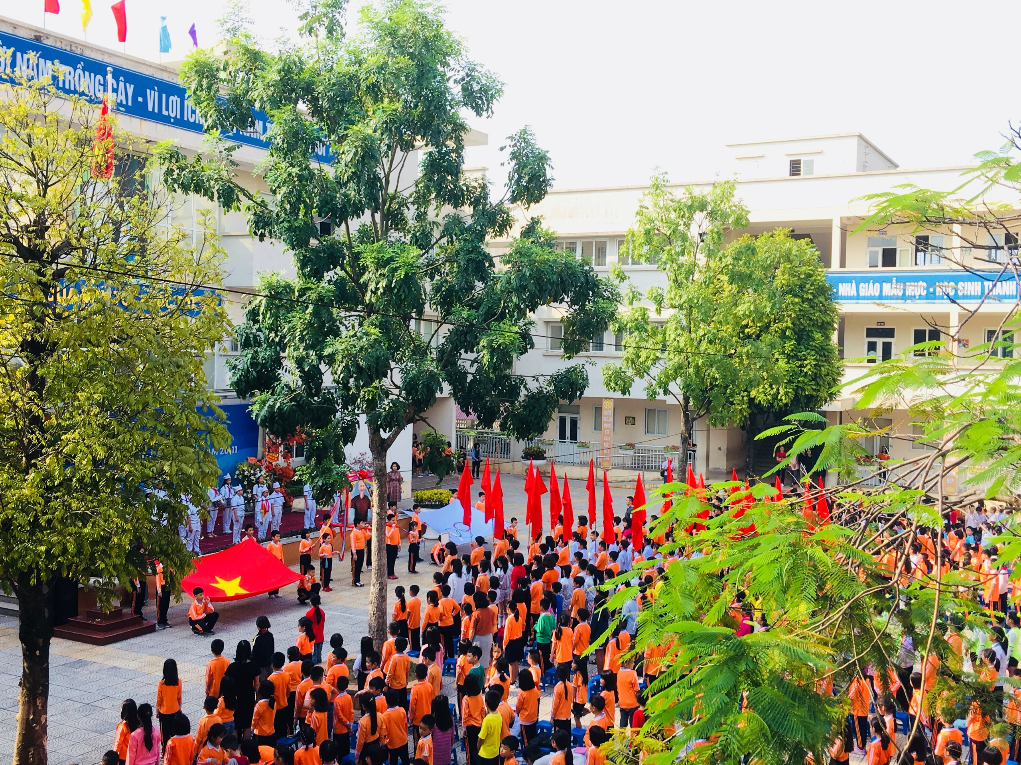

Toàn cảnh Lễ Khai mạc Hội khỏe Phù Đổng năm học 2019 - 2020
Các trận thi đấu của các khối lớp dưới sự cổ động nhiệt tình của các cổ động viên, không khí thi đấu diễn ra rất sôi nổi, hào hứng ở tất cả các hoạt động. Hội khỏe Phù Đổng với mục đích tạo điều kiện để các em rèn luyện thể dục thể thao đi đôi với học tập văn hóa, văn nghệ, rèn tinh thần thi đấu trong thể thao giúp các em học sinh phát triển toàn diện theo đúng phương châm hành động: "Khoẻ để học tập, xây dựng và bảo vệ Tổ quốc".
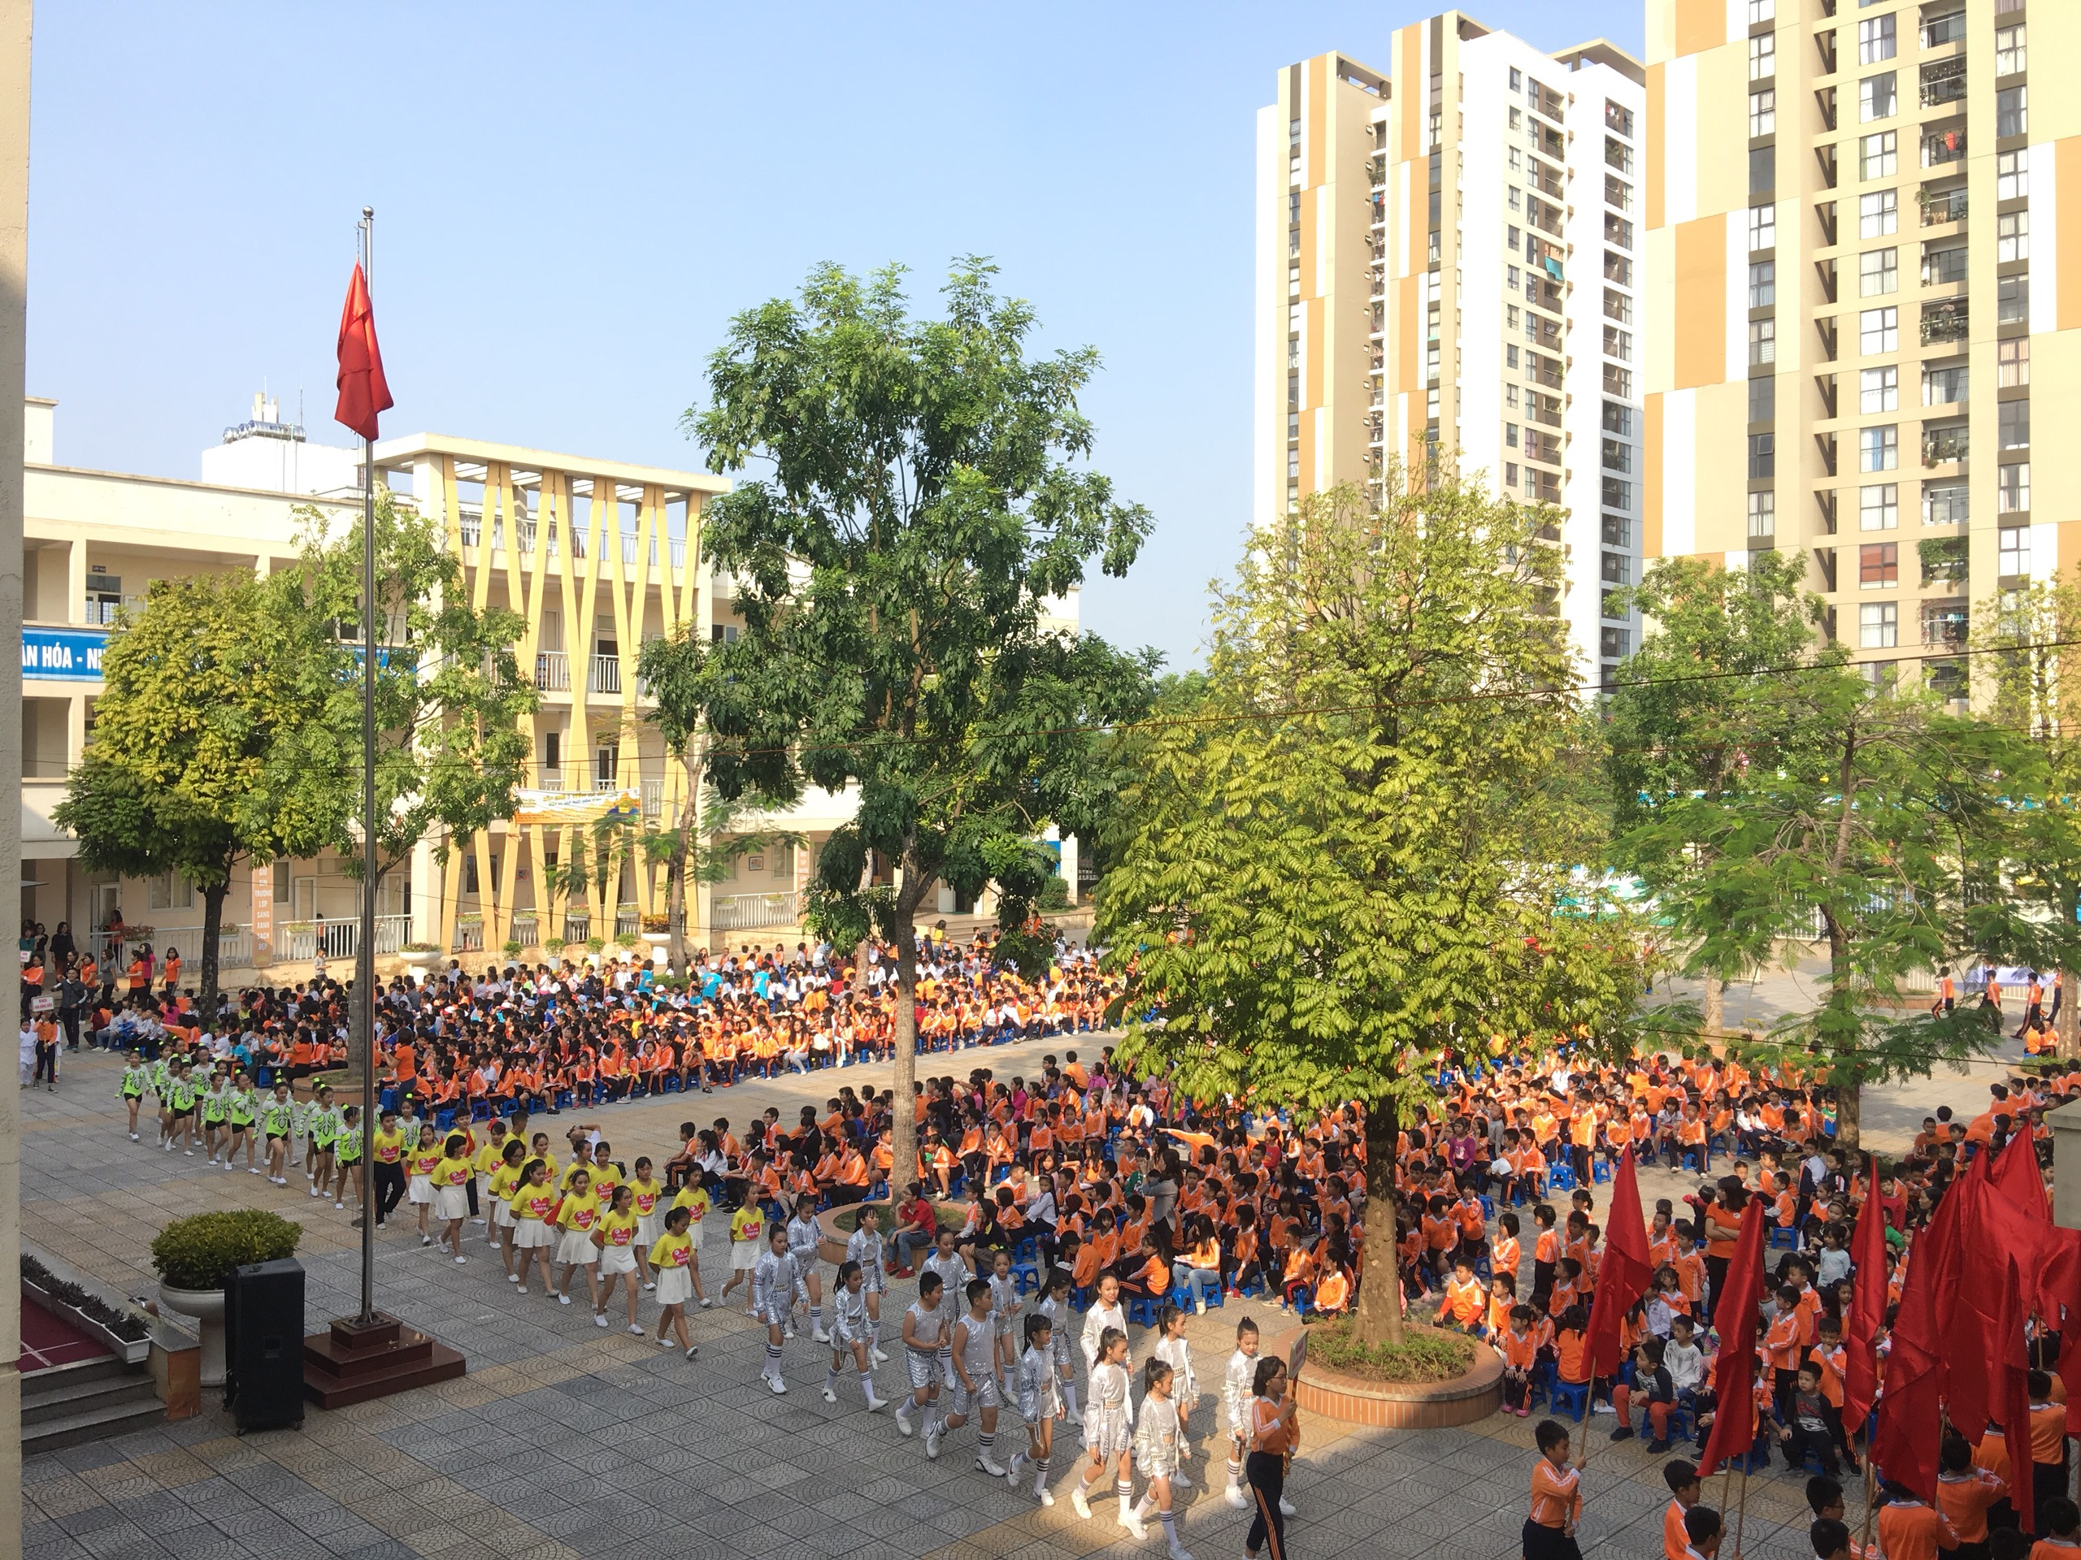

Các khối đồng diễn bước qua lễ đài

Hội khỏe Phù Đổng là sân chơi bổ ích, lành mạnh cho các em học sinh. Thông qua hội thi nhằm giáo dục học sinh ý thức thường xuyên tham gia luyện tập TDTT. Tuyên truyền về ý nghĩa và tác dụng của luyện tập TDTT nhằm nâng cao sức khỏe để học tập và làm việc.

Dưới đây là một số hình ảnh trong buổi Lễ Khai mạc:

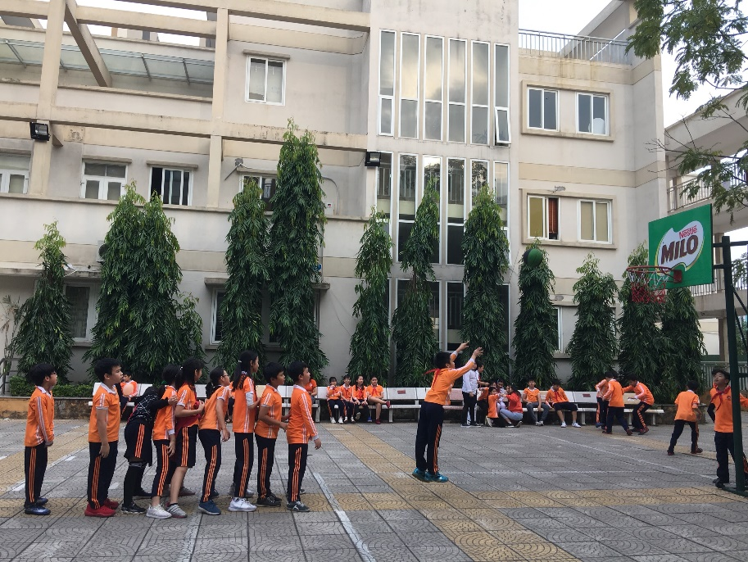
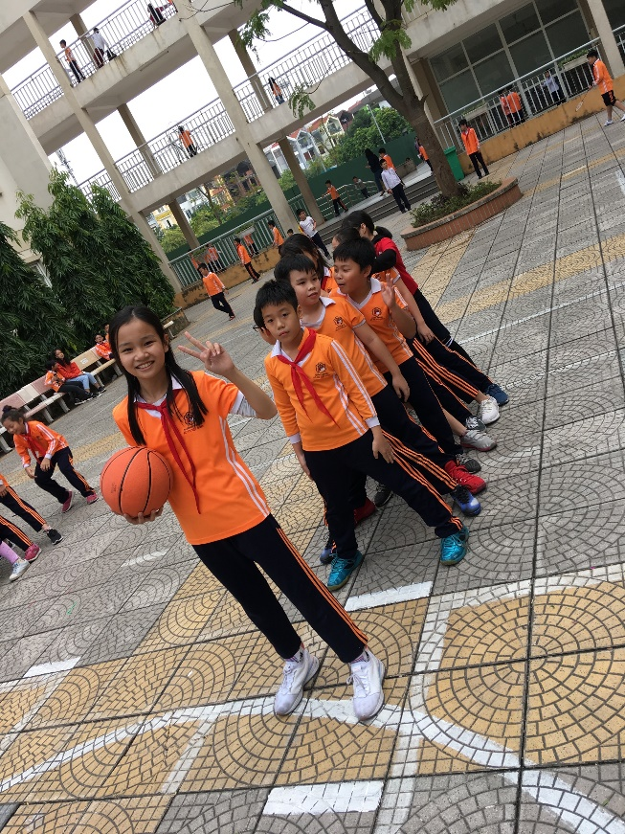
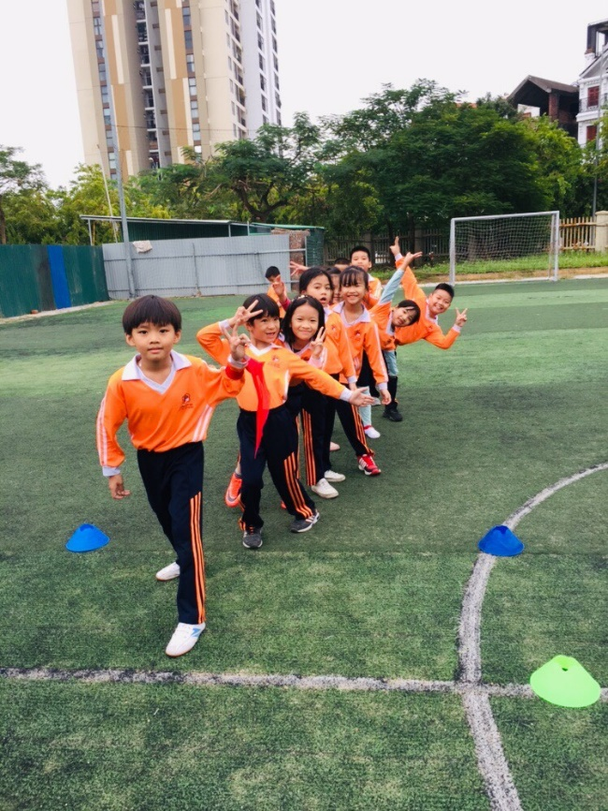

Tác giả: Doãn Văn Trường – GV Thể dục

